ЛАБОРАТОРНАЯ РАБОТА № 9

«Создание отчетов»

Цель: получить практические навыки создания табличных отчетов и текстовых документов на основе базы данных.
Теоретические сведения

1. Создание текстового документа на основе базы данных
Часто требуется создавать обычные текстовые документы (письма, справки и т.п.), в которые требуется вставлять данные из базы данных. Рассмотрим пример создания справки с места работы для выбранного работника. Воспользуемся ранее созданным приложением, в котором выводится в форму данные о каждом сотруднике (Рисунок 1).
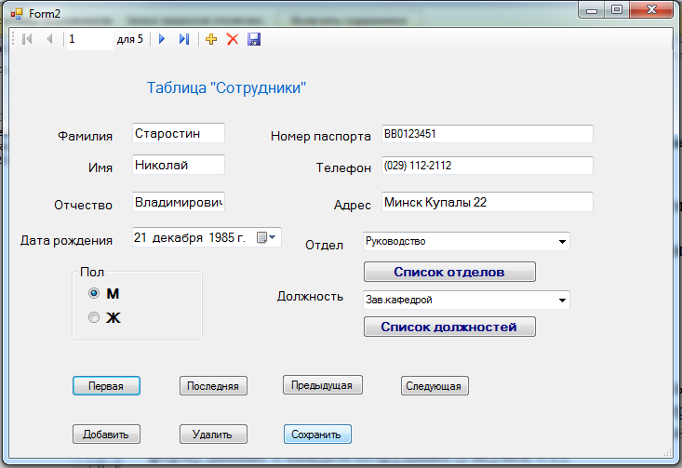

Рисунок 1. Форма с данными о сотруднике

Для создания справки с места работы сотрудника нужно выполнить следующие действия.
  - Создать форму и поместить в нее элемент ReportViewer (Form5).
В ReportViewer создать новый отчет и поместить в неготекстовое поле с названием документа (Справка) и связать созданный отчет с элементом ReportViewer. Добавить библиотеку using Microsoft.Reporting.WinForms;

  - В форму Form2 поместить кнопку с надписью «Справка с места работы», при нажатии которой будет открываться форма Form5, в которой будет расположен отчет с текстом справки.
Обработчик события «нажатие кнопки» показан ниже.
Form5 f5;
private void btCertificate_Click(object sender, EventArgs e)
{
if (f5 == null || f5.IsDisposed) //Если Форма отсутствует или не определена,
f5 = new Form5(); //то создать форму
f5.ShowDialog(this);
}
Свойство Modifiers для полей фамилии, имени и отчества сотрудника установить Public.

  - Создать для формы Form5 обработчик события «Загрузка формы» следующего вида
private void Form5_Load(object sender, EventArgs e)
{
// TODO: данная строка кода позволяет загрузить данные в таблицу "kafedraDBDataSet.employees". При необходимости она может быть перемещена или удалена.
this.employeesTableAdapter.Fill(this.kafedraDBDataSet.employees);
string strFIO;
Form2 main = this.Owner as Form2;
if (main != null)
{
//strFIO=main.txtText.Text;
strFIO = main.empl_surnameTextBox.Text + " " +
main.empl_nameTextBox.Text + " " + main.empl_patronymicTextBox.Text;

ReportParameter pFIO = new ReportParameter("pFIO", strFIO);
reportViewer1.LocalReport.SetParameters(new ReportParameter[] { pFIO });
this.reportViewer1.RefreshReport();
}
}

В коде определен параметр отчета pFIO, содержащий фамилию, имя и отчество сотрудника.

  - В форму Form5 поместить элемент управления ReportViewer и вызвать мастера построения отчетов, в котором выбрать источник данных и набор данных employees. В окне «Размещение полей» выбрать любое поле. Сформированный таким образом отчет будет иметь вид, показанный на рисунке 2.

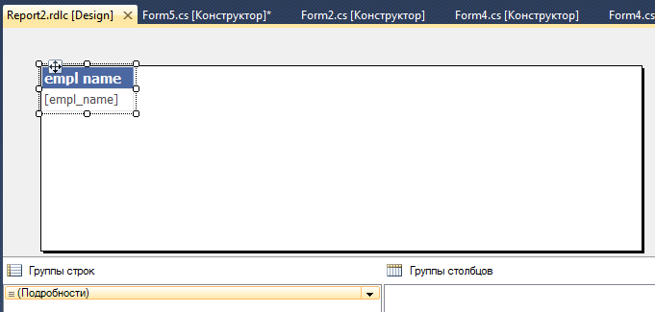
Рисунок 2. Отчет в режиме «Конструктор»

  - В отчет нужно добавить параметр. Для этого открыть отчет в режиме «Конструктор», ЩЕЛКНУТЬ ПО НЕМУ МЫШКОЙ . В этом случае в меню Вид (View) появится пункт “Данныe отчета” (Report Data). Выбрать этот пункт. На экране появится панель данных отчета, показанная на рисунке 4.3.
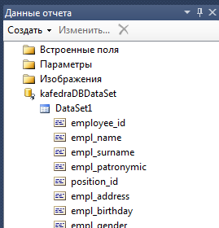

Рисунок 4.3. Панель данных отчета
  - В панели данных отчета щелкнуть правой кнопкой мышки по папке «Параметры» и выбрать «Добавить параметр…». В открывшемся окне свойства параметра отчета выбрать имя параметра (pFIO) и тип данных параметра (Text)
  - Поместить в отчет текстовое поле и набрать в нем текст «СПРАВКА» и удалить табликс
  - Вставить в отчет второе текстовое поле, щелкнуть по нему правой кнопкой мышки и в открывшемся меню выберем «Выражение…». При этом откроется окно построителя выражений, показанное на рисунке 3.

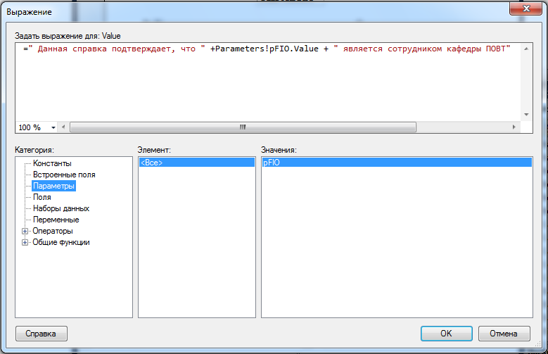

Рисунок 3. Окно построителя выражений

  - В окне Построителя выражений сформировать следующее выражение
=” Данная справка подтверждает, что “ + Parameters!pFIO.Value + “ кафедры ПОВТ”

При запуске приложения и выборе сотрудника в форме Form2 и нажатии кнопки “Справка с места работы” будет открыт отчет, показанный на рисунке 4
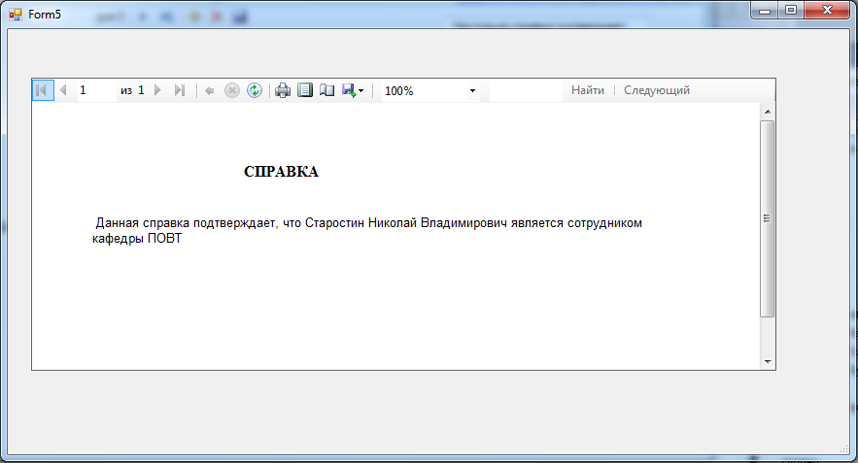

Рисунок 4. Сформированный текстовый отчет.

Задание.
- Создать на основе в приложении табличный отчет с итоговыми данными по виду деятельности в соответствии с индивидуальным заданием.
- Создать в приложении текстовый документ, содержание которого содержит данные из выбранной в форме записи.

